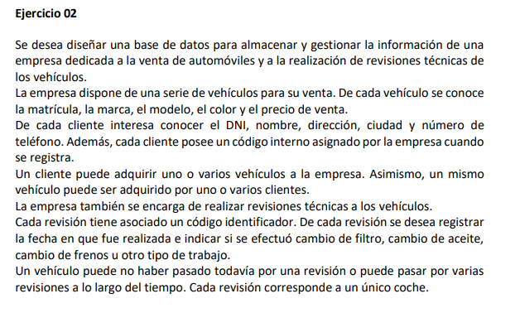

1)reconocer los objetos de interés:
-vehiculo:entidad que puede ser adquirido o revisado
-cliente:entidad que realiza compra o revisión técnica
-revision: entidad que representa el servicio de revisión
-compra : transanccion que se realiza entre cliente y vehiculo
2)identificar las reglas de negocio implícitas y explicitas
RN.01 (explicita): cada vehiculo se identifica de manera univoca consu numero de matricula
RN.02(explicita): cada cliente se conoce mediante el dni
RN.03(explicita): cada cliente posee un codigo intrno asignado por la empresa cuand ose registra id_cliente
RN.04(explicita): un cliente puede adquirir uno o varios vehículos
RN.05(explicita):un vehiculo puede ser adquirido por uno o varios clientes.
RN.06(explicita): cada revisión tiene asignado un código identificador id-revision.
RN.06(explicita): de cada revision se registra el tipo de trabajo y fecha.
RN.07(explicita):un vehiculo puede no haber sido revisado o haber sido revisado varias veces.
RN.08(explicita):cada revisión corresponde a un único coche.
RN.09(implícita):a un vehiculo se le puede realizar uno, varios o ningún tipo de trabajo.
RN.09(implícita): un vehiculo puede ser vendido a un cliente previamente registrado.
RN.10(implícita):un cliente pose código interno únicamente si realizo una compra o revisión.
RN.11(implícita):un vehiculo debe permitir tener un precio nulo si es un vehiculo externo al concesionario, y mayor a 0 si es del concecionario.
3)detectar información faltante o ambigua y formular las preguntas que realizaría al cliente durante el relevamiento
  - Como se identifica el vehiculo si es 0 km? ? Mediante la matricula? O nro chasis u otro
  - El identificador de revisión , como se genera?
  - Se desea almacenar también el precio de la revisión?
  - El precio de la revisión varia dependiendo el trabajo realizado o cantidad de trabajos realizados?
  - Se puede realizar revisión sin efectar algún trabajo? En ese caso , se le cobra?
  - Estructura de la dirección: ¿El atributo dirección debe registrarse como un texto único o conviene estructurarlo como un atributo compuesto (calle, número, barrio) para facilitar búsquedas y reportes?
  - Contactos múltiples: ¿Un cliente puede tener registrado más de un número de teléfono de contacto (atributo multivaluado)?
  - Nombre del cliente: del cliente solo interesa conocer el nombre? O también apellido
  - A que se refiere cuando dice que un vehiculo puede ser comprado por varios clientes? Se refiere al modelo o que la misma unidad puede ser comprada por varias personas?
4)identificar las entidades atributos y relaciones
Entidades:
-vehiculo: se relaciona con cliente mediante la compra o con revision medianet el servicio
-Matricula
- marca
-color
-modelo
-precio
-cliente: cliente se relación a con vehiculo mediante la compra
-id_cliente (PK)
-DNI
-nombre
-direccion
-ciudad
-telefono
-Revisión : se relaciona con vehiculo mediante el servicio
-id_revision (pk)
-fecha
-tipo de trabajo
5)cardinalidades:
Vehiculo cliente : un vehiculo puede ser comprado con muchos clientes y un cliente puede comprar varis vehículos. N:M
Vehiculo revision : un vehichulo puede tener varias revisones pero una revision se le hace a un solo vehiculo 1:m

6)diagrama de erd
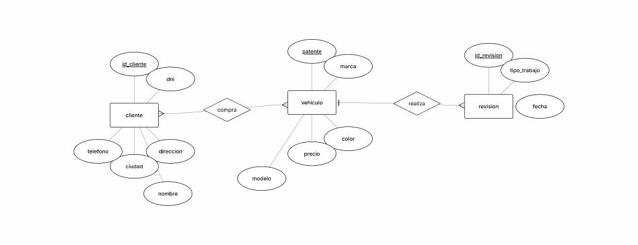
8. Justificación de las decisiones de diseño adoptadas
- Relación N:M entre CLIENTE y VEHÍCULO (compra): Se definió una relación de Muchos a Muchos ($N:M$) porque las reglas del negocio permiten que un cliente compre varios vehículos a lo largo del tiempo, y que un mismo vehículo pueda registrar múltiples dueños/compradores en su historial transaccional.
- Modelo lineal sin redundancias de relación: Se optó por vincular CLIENTE $→$ VEHÍCULO $→$ REVISIÓN en una cadena directa. Se descartó una relación directa entre CLIENTE y REVISIÓN para evitar ciclos redundantes y prevenir inconsistencias, dado que la pertenencia de una revisión a un cliente se deduce transitivamente a través del vehículo involucrado.
- Atributos descriptivos y no duplicación de claves: Los atributos fueron asignados estrictamente a la entidad a la que describen (patente pertenece a VEHÍCULO, mientras que tipo_trabajo y fecha pertenecen a REVISIÓN). No se incluyó la matrícula como atributo propio dentro de REVISIÓN, confiando en que la clave foránea surgirá de la relación lógica entre ambas entidades al transformar el modelo al esquema relacional.
- Identificación de Claves Primarias: Se definieron id_cliente, patente e id_revision como los atributos identificadores unívocos (claves primarias) de sus respectivas entidades, garantizando la integridad de la información en el modelo.

